

上机实验报告2

课程名称 | ： | JAVA程序设计
学生姓名 | ：
学号 | ： | 2018
学院名称 | ： | 数学与统计学院
专业名称 | ： | 信息与计算科学（嵌入式）
指导教师

南京信息工程大学Java程序设计I实验报告
学生姓名 |  | 学 号
学院名称 | 数学与统计学院 | 专业、班级 | 信息与计算科学（嵌入式）
实验内容：
4.5. 写一个具有两个方法的基类base，并在第一方法内调用第二方法。然后写一个派生类derived，并覆盖父类中的第二个方法。产生一个 derived 类对象，将它向上类型转换（即转换为 base 类型），并调用第一个方法。验证并解释运行结果。
4.6. 编写一个具有两个方法的基类base，并在第一方法内调用第二方法。然后写一个派生类derived，并覆盖父类中的第二个方法。产生一个 derived 类对象，将它向上类型转换（即转换为 base 类型），并调用第一个方法。验证并解释运行结果。
5.5. 采用 public、private、protected 以及默认等类型创建一个类，然后定义这个类的一个对象。观察在访问所有类成员时会出现哪种类型的编译错误。
6.5. 日期的常用格式具有如下两种：
2012-11-29 和 November 29, 2012
从键盘读入第一种形式的日期，编程输出第二种形式的日期。
6.6. 从键盘输入几行文本作如下处理：
(1) 显示各元音字母出现的次数。
(2) 统计各个单词的长度。
实验步骤及流程
4.5
package javaapplication3;
/*
* upCast.java
*/
class base {
public void method1() {
System.out.println("method1 is invoked in base!"); System.out.println("Call method2 !");
method2();
}

public void method2() {
System.out.println("method2 is invoked in base!");
}
}
class derived extends base{ public void method2(){
System.out.println("method2 is invoked in derived!");
}
}
public class JavaApplication3 {
public static void main(String[] args) { derived tmp = new derived();
((base)tmp).method1();
}
}

4.6
package javaapplication2;

public class TestUpCasting {
public static void main(String[] args) {
base a=new derived();
a.base1();
}
}
class base{
void base1() {
System.out.println("base 1");
base2();
}
void base2() {
System.out.println("base 2");
}
}
class derived extends base{
void base2() {
System.out.println("derived 2");
}
}
5.5
public class Type {
public static void main(String[] args) {
menber a=new menber();
System.out.println(a.s1);
//System.out.println(a.s2); 若出现此行则会报错
System.out.println(a.s3);
System.out.println(a.s4);
}
}
class menber{
public String s1;
private String s2;
protected String s3;
String s4;
menber() {
this.s1="public";
this.s2="private";
this.s3="protected";
this.s4="default";
}
}
5.6
package One;
public class Test {
public String s1;
private String s2;
protected String s3;
String s4;
public Test(){
this.s1="public";
this.s2="private";
this.s3="protected";
this.s4="default";
}
}

package Two;
public class Test {
public static void main(String[] args) {
One.Test a=new One.Test();
System.out.println(a.s1);
//System.out.println(a.s2);
//System.out.println(a.s3);
//System.out.println(a.s4); 出现这三行会报错
}
}
6.5
import java.util.Scanner;
public class Date {
public static void main(String[] args) {
Scanner s=new Scanner(System.in);
String str,strput;
int month,day,year=0;
System.out.print("请按年月日顺序以格式xxxx-xx-xx输入日期:");
str=s.nextLine();
month=Integer.parseInt(String.valueOf(str.charAt(5)))*10
+Integer.parseInt(String.valueOf(str.charAt(6)));
day=Integer.parseInt(String.valueOf(str.charAt(8)))*10
+Integer.parseInt(String.valueOf(str.charAt(9)));
for (int i = 0; i < 4; i++) {
year=year*10+Integer.parseInt(String.valueOf(str.charAt(i)));
}
switch (month) {
case 1:
strput="January";
break;
case 2:
strput="February";
break;
case 3:
strput="March";
break;
case 4:
strput="April";
break;
case 5:
strput="May";
break;
case 6:
strput="June";
break;
case 7:
strput="July";
break;
case 8:
strput="August";
break;
case 9:
strput="September";
break;
case 10:
strput="October";
break;
case 11:
strput="November";
break;
default:
strput="December";
break;
}
System.out.print("更换格式后的日期显示为:");
System.out.print(strput+" "+day+","+year);
}
}
6.6
import java.util.Scanner;
import java.util.StringTokenizer;
public class Text {
public static void main(String[] args) {
Scanner s=new Scanner(System.in);
String line;
StringTokenizer token;
System.out.print("请输入:");
line=s.nextLine();
token=new StringTokenizer(line);
count1(line);
count2(line,token);
}
static void count1(String str){
int i=0,A=0,E=0,I=0,O=0,U=0;
while (i<str.length()) {
switch (str.charAt(i)) {
case 'a':
case 'A':
A++;
break;
case 'e':
case 'E':
E++;
break;
case 'i':
case 'I':
I++;
break;
case 'o':
case 'O':
O++;
break;
case 'u':
case 'U':
U++;
break;
}
i++;
}
System.out.println("各元音字母出现的次数为:");
System.out.println("A:"+A);
System.out.println("E:"+E);
System.out.println("I:"+I);
System.out.println("O:"+O);
System.out.println("U:"+U);
}
static void count2(String str,StringTokenizer token) {
int i=0;
while (token.hasMoreTokens()) {
i++;
System.out.println("第"+i+"个单词长度为"+token.nextToken().length());
}
}
}
实验结果
4.5
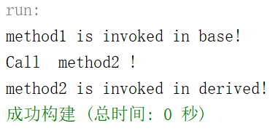
4.6
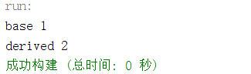
5.5
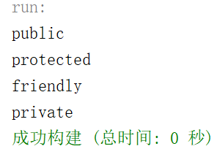
分析：private在类外不能被访问。
6.5
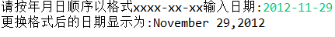
6.6
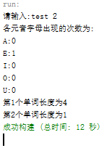

学生签名:
2020年 6 月 7 日

